Ход занятия.
Организационный момент.
Воспитатель :Ребята , сегодня мы пригласили гостей давайте поздороваемся
Дети : Здравствуйте!
Воспитатель: Вы пришли сегодня к нам ,
Рады мы всегда гостям.
Воспитатель: Приглашаем всех в путешествие. Для того чтобы узнать куда мы отправимся решим несложную задачу
Необходимо обьединиться парами и выполнить пример, в конце примера вы найдете букву, нам нужно составить слово. (Космос)
Карточки- примеры на сложение и вычитание.
Воспитатель: правильно , мы с вас приглашаем путешествовать в космос. 12 апреля вся страна отмечала день Космонавтики. В этот день, Юрий Алексеевич Гагарин совершил первый полет в космос.
- А вы когда-нибудь летали в космос? Хотели бы слетать? (да)
- А на чем мы с вами полетим в космос, узнаем выполнив первое задание.
Необходимо взять геометрические фигуры и определить их, когда вы услышите задание для своей фигуры подойдите и прикрепите ее к мольберту.
Для того чтобы занять места в ракете получите карточки с координатами, своего места.
Теперь займите свои места.
Воспитатель: Прежде чем лететь, Заправим бак топливом. А вот топливо у нашей ракеты не простое, оно из математических неравенств.
- Чтобы заполнить полный бак топливом нам нужно поставить знак "больше", "меньше" или "равно" между числами на карточке при помощи счетных палочек.
- Спросить несколько человек
- Заправили полный бак. Сели поудобнее. Приготовились к запуску. Начинаем обратный отсчет от 10 до 1, пуск. (Один ребенок)
- Мы оторвались от Земли, летим в открытый космос.
- В космосе темно, поэтому космонавту нужно уметь ориентироваться не только в пространстве, но и во времени.
- Ответьте на вопросы:
- Что длиннее неделя или месяц?
- Сколько дней в неделе? Назови их по порядку?
- Какой день недели сегодня, какой будет завтра, какой был вчера.
- Назовите части суток. Что наступает раньше: утро или вечер?
- Сколько месяцев в году
- Сколько времен года
- Скажите какое сейчас время года? Назовите весенние месяцы.
Воспитатель: Бортовой компьютер получил сигнал SOS- включить запись
- Доступ к сигналу заблокирован. Чтобы прочитать его, нужен специальный код, который состоит из трех цифр.
- Необходимо разделиться на 3 команды и каждая команда считает количество своих фигур (треугольник, круг, квадрат)
Посмотрите на распечатку с бортового компьютера, сосчитайте фигуры. Так мы узнаем код! (Код: 656)
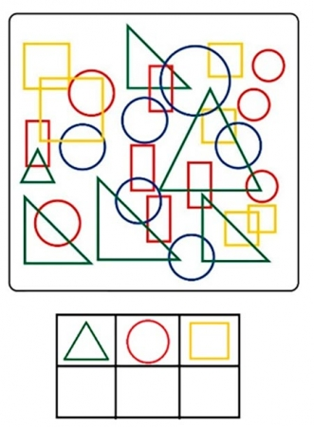
Перед тем как прочитать немного отдохнем.
Сейчас мы с вами выйдем в открытый космос и испытаем чувство невесомости. Попробуйте изобразить фигуру на картине.
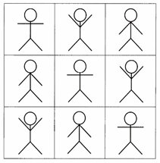Звезды показывать поочередно
Занимайте свои места и прочитаем сообщение.
"Дорогие ребята, мы живем на планете математика и хотим обратиться к вам за помощью. Дело в том, что ураган разрушил наши домики! Если вы смелые, сообразительные, внимательные и не боитесь трудностей, поспешите к нам на помощь!"
- Ребята, как вы думаете, кто живет на планете математика? (цифры, геометрические фигуры, знаки)
- Поможем жителям планеты? (Да! Поможем)
Кубики Никитина "Собери дом"
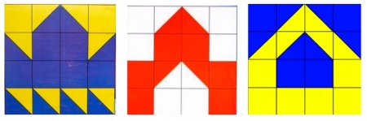

Воспитатель: Какие красивые домики у вас получились, к каждому нужен свой ключик. Изготовим ключи для домов.
Пальчиковая гимнастика
1,2,3,4,5 будем в космосе летать
1-комета
2-планета Выполнять движения двумя руками вместе
3-луноход
4-звездолет
5-земля
До свидания друзья!
Графический диктант "Ключик"
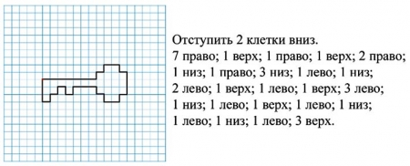
Воспитатель: Жители планеты благодарны вам за помощь. Но еще Просят настроить им часы которые остановились на 8 часов.
Час за часом, день за днем, год за годом мы идем
Все кругом, кругом, кругом
1,2,3 замри , время точное скажи.
А сейчас нужно поставить время на 3 часа меньше (5 часов)
Сколько времени показывают часы? А на нашей планете на 5 часов больше.
уже 10, пора возвращаться на землю в детский сад.
Занимайте свои места в ракете.
- Бортовому компьютеру необходимо выложить курс на Землю, для этого вам нужно решить примеры. Вставьте пропущенные числа от 1до 10.
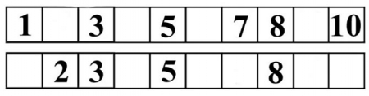
Считаем все вместе 1-10 пуск
- Мы вернулись домой! Выходите ко мне в круг.
Возьмите себе каждый по одной звездочке, выберите красный цвет если вам не понравилось путешествие и было очень сложно, синий цвет если путешествие вам понравилось но задания были сложными, желтый цвет если все понравилось и было легко.

Рефлексия
- Путешествие наше закончилось. Что вам больше всего понравилось?
- Что запомнилось?
- Чему вы научились в полете?

